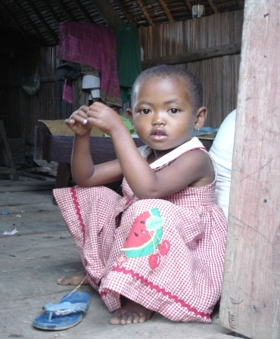
Construisons ensemble leur avenir
Génération Masoala Madagascar

Association Génération Masoala Madagascar
Un reboisement pour les générations futures et la conservation de la biodiversité.

Projet de Développement et d’Agroforesterie à Ambatobé
Je confirme ma promesse de dons que j’ai le plaisir de vous régler pour un montant total de ______ € pour les dix étapes réalisées par Roule Forest

Nous vous en remercions.

Nom : _______________ Prénom : _______________

Adresse : ____________________________________

Code postal : __________ Ville : __________________

Email : _______________ tél : ___________________

☐Je souhaite bénéficier de la déduction fiscale.
Bulletin à retourner complété avec votre règlement à : GMM, 44 rue Danton 94270 Le Kremlin-Bicêtre
Association reconnue d’intérêt général, habilitée à éditer des reçus fiscaux particulier,
entreprise, vous bénéficiez de déduction fiscale pour votre don.
article 200 et 238 bis
du Code général des impôts
Particuliers : Déduction fiscale
de 66 % de votre don dans la
limite de 20% de vos revenus
imposables
Entreprise : Déduction fiscale
de 60 % de votre don dans la
limite de 0.5% de votre chiffre
d’affaires

Exemple de DEDUCTION FISCALE

Votre Don de 100 €

Ne vous coûte que 34 €

Génération Masoala Madagascar 44, rue Danton 94270 Le Kremlin Bicêtre France @: generation.masoala@yahoo.fr www.generation-masoala.org
France Tél: 06 75 00 86 50 Bureau GMM Antalaha: 00261 32 21 224 35

